**作业要求**：基于给定的实验测试环境，通过改变延时和丢包率

➢ 控制变量法：对比时要控制单一变量（算法、窗口大小、延时、丢包率）

➢ Router：可能会有较大延时，传输速率不作为评分依据，也可自行设计

➢ 延时、丢包率对比设置：要有梯度（例如 30ms,50ms, …；5%，10%，…）

➢ 测试文件：必须使用助教发的测试文件（1.jpg、2.jpg、3.jpg、helloworld.txt）

➢ 性能测试指标：时延、吞吐率，要给出图、表并进行分析

完成下面3组性能对比实验：

###### 停等机制与滑动窗口机制性能对比；

控制单一变量，延时、丢包率相同，

滑动窗口机制中窗口大小为10，分别测试1.jpg、2.jpg、3.jpg、helloworld.txt

为使结论更具有普遍性，重复五次实验，最后取平均值，

当不设置丢包率、延迟时间时，以1.jpg测试数据为例，

测试指标：时延、吞吐率

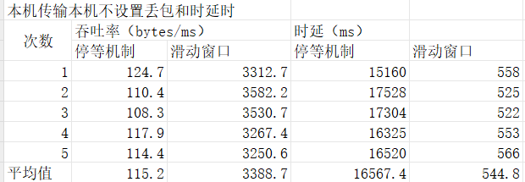

在不设置延迟时间以及丢包率时，滑动窗口机制的传输效率与停等机制相比大大提升了。

猜测原因：差距悬殊的原因主要是由于实验是本机向本机传输文件，没有延迟时间，没有丢包率，UDP 向下封装发送的过程较耗时，停等机制不仅发送时而且接收时也要等待这样的阶段。

下为在丢包率梯度增大，对每次实验进行五次重复实验取平均值，计时器超时重传时间为 200m控制变量，丢包率分别为1%，3%,5%,10%,15%,20%

实验数据如下：

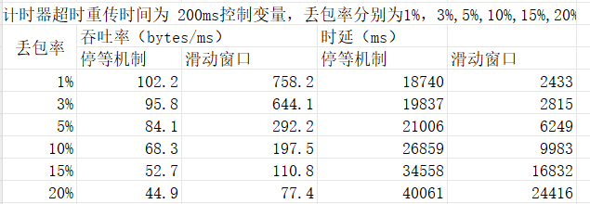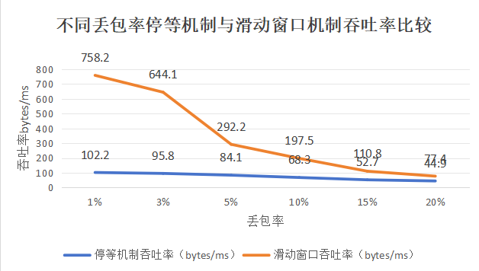

滑动窗口在的丢包率逐渐变大时，性能下降，当丢包率达到 20% 时基本与停等机制的效率相同。

滑动窗口要重新发送窗口内的数据分组，如果丢包率进一步扩大，可能出现滑动窗口的效率更低，因为重传的过程之中也可能继续丢包。

下为延迟时间梯度增大的实验，丢包率为 5%控制变量，改变延迟时间分别设置0ms,5ms,10ms,15ms,20ms，每个时延五次重复实验取平均值，实验数据如下：

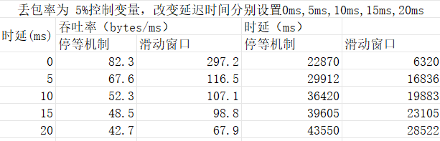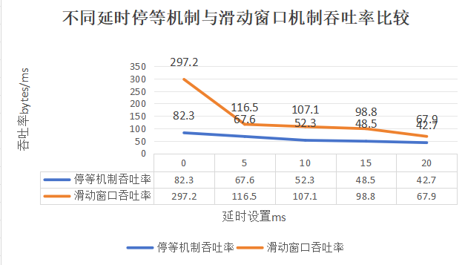

滑动窗口在0ms 到 5ms 时斜率大，即传输效率变化大，猜测：UDP 向下封装传输占据了大部分的时间，停等机制需要一直等 ACK 响应；

5ms到 20ms 的滑动窗口的吞吐率斜率较为平缓，猜测：发送每个分组到达的时间差不多，但是滑动窗口可能会重传更多的数据分组有更长的时延。

1. 滑动窗口机制中不同窗口大小对性能的影响（累计确认和选择确认两种情形）；

滑动窗口太小，无法充分发挥滑动窗口的优势快速地传输文件，滑动窗口太大，收发两方的缓冲区过大，占用硬件资源 ，而且router 缓冲区固定大小，会因为缓冲区已满丢弃多余的分组导致性能下降。

窗口大小分别为2,5,10,20时，分别在不同的丢包率和延迟时间下，

累计确认，选择确认，

分别测试1.jpg、2.jpg、3.jpg、helloworld.txt，以1.jpg为例，

测试指标：时延、吞吐率

在不同的丢包率和不同的延迟时间下,设置滑动窗口的大小分别为2,5,10,20，五次重复实验取平均值，

实验数据如下：

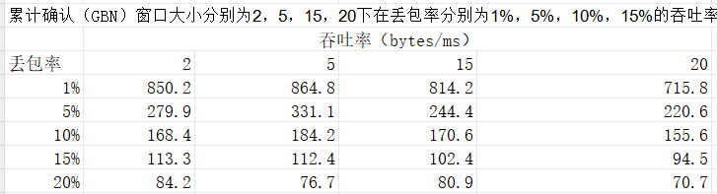

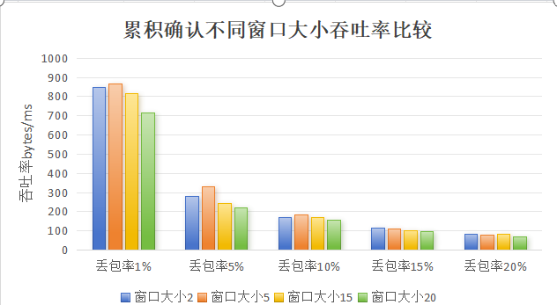

丢包率小于等于 10% 时，对比窗口大小为 2 和 5 的数据，可以发现此时增大数据窗口能够获得一定的传输效率提升，但是窗口大小超过 10 之后反而没有获得传输效率的提升，这是因为窗口大小变大之后，对GBN 每次丢包需要重传的数据分组就会增加，重传的数据分组量增加就带来更多的时间消耗，并且多重传的数据分组也会带来多的丢包情形，导致传输效率的下降，我们知道不同的丢包率下的最佳的滑动窗口大小是不相同的。

当丢包率大于 10% 时，不同窗口大小的传输效率几乎相同了， 因为丢包而产生的时间消耗占据了大多时间。

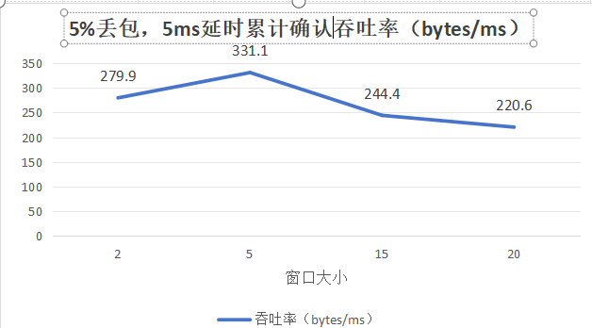

延时5ms不变，丢包率分别为1%，5%,10%下选择重传（SR）窗口大小分别为2，5，10条件下，测试数据如下：

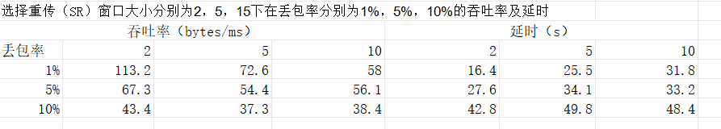

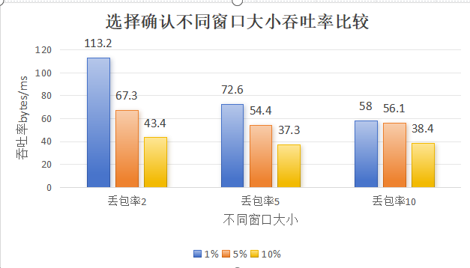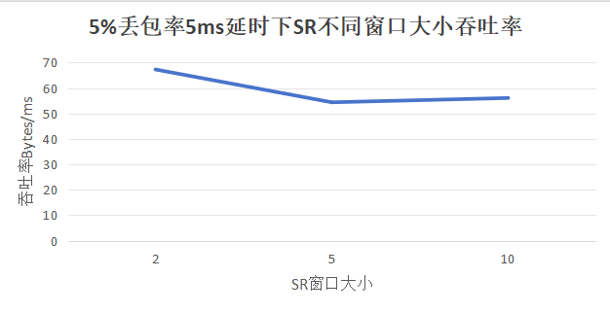

当窗口大小较小时，发送方一次只能发送少量的数据段，这会导致发送方发送速率较慢，从而降低了吞吐率。窗口较大时，发送方可以同时发送多个数据段，这提高了发送速率和吞吐率。接收方可以并行接收多个数据段，并及时确认已接收的数据段，

但是窗口大小的选择应该与网络状况相匹配。如果网络状况较差，丢包率较高，选择较小的窗口大小可以减少重传次数，提高传输成功率。

1. 滑动窗口机制中相同窗口大小情况下，累计确认和选择确认的性能比较。

控制单一变量，窗口大小16时

不同延时5ms，10ms,30ms,50ms，

不同丢包率5%,10%,15%,20%,

累计确认(GBN),选择确认(SR),

分别测试1.jpg、2.jpg、3.jpg、helloworld.txt

以1.jpg为例，五次重复实验取平均值，

测试指标：时延、吞吐率

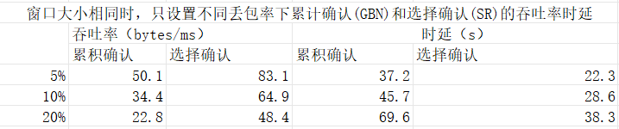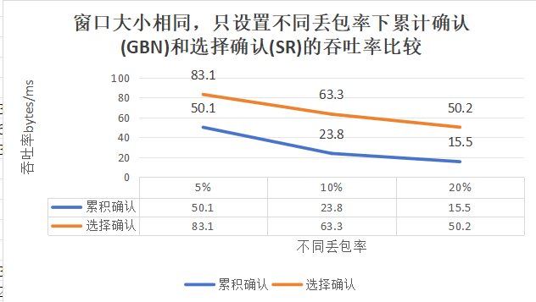

当丢包率增加时，GBN协议的吞吐率会受到较大的影响。因为GBN协议需要等待超时后才能重新发送丢失的数据包，而超时的时间通常比较长。在这段时间内，发送方无法发送新的数据包，导致吞吐率下降。另一方面，SR协议可以更快地检测到丢失的数据包，并只重新发送丢失的数据包，因此在高丢包率下，SR协议的吞吐率相对较高。

当丢包率增加时，GBN协议的吞吐率下降更明显，而SR协议的吞吐率相对较高。SR协议能够更有效地利用网络带宽，减少不必要的等待时间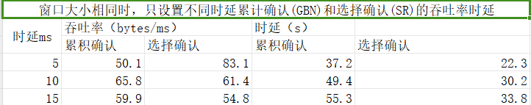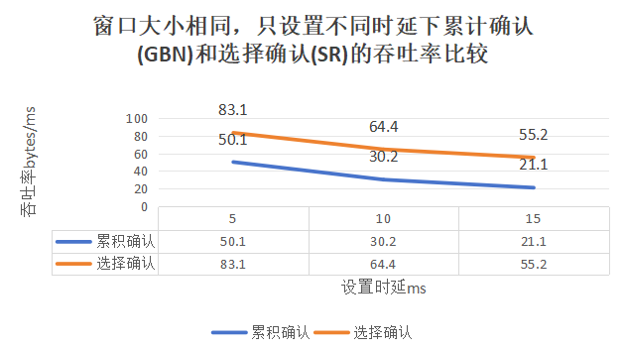

当传输时延较小时，选择确认(SR)的吞吐率较高。这是因为传输时延小的情况下，选择确认(SR)可以更快地发送和确认多个数据包，从而提高数据传输的效率。

当传输时延较大时，选择确认(SR)的吞吐率仍然较高。相比于累计确认(GBN)，选择确认(SR)可以根据接收方的确认情况动态调整发送窗口的大小，从而更好地适应传输时延的变化，提高数据传输的效率。

选择确认(SR)相比于累计确认(GBN)具有更好的吞吐率性能，尤其在传输时延较大的情况下。